新 书 推 荐

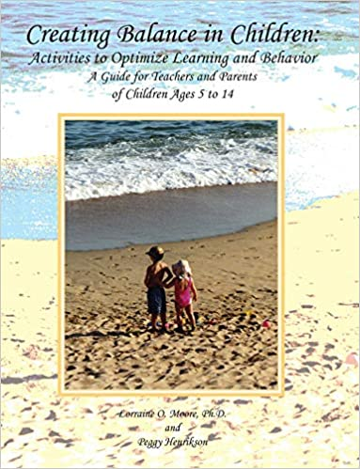
中文书名：《在儿童成长中创造平衡：优化学习和行为的活动：5至14岁儿童的教师和家长指南》
英文书名：Creating Balance in Children: Activities to Optimize Learning and Behavior: A Guide for Teachers and Parents of Children Ages 5 to 14
作 者：Lorraine O. Moore
出 版 社：Skyhorse
代理公司：ANA/Leah
出版时间：2019年2月
代理地区：中国大陆、台湾
页 数：192页
审读资料：电子书稿
类 型：亲子育儿

内容简介：

通过超过一百项活动全面教育孩子，促进孩子的身体、认知和情感/社交平衡!

这一深刻的资源有助于教育工作者、父母和儿童保育提供者发现情绪如何影响学习和行为，认识不平衡的症状和来源，并促进学生的身体、心理、情绪和社会发展。学生和教师将通过一百多个活动了解更多关于身心联系、营养的重要性以及纠正和预防失衡的选项。

使用作者灵活的指导方针，教师可以帮助孩子们发展诸如善良和勇气、爱和快乐、意义感和相互联系等属性。《在儿童成长中创造平衡：优化学习和行为的活动》吸取了在儿童生活中创造平衡的经验教训，并将其转化为易于使用的活动，在家庭和课堂中使用。

作者简介：

洛林·摩尔（Lorraine O. Moore）曾在小学和初中任教，在初中和高中担任辅导员，在公立和私立学校担任各级学校的心理学家。她获得了教育心理学博士学位。

感谢您的阅读！
请将反馈信息发至：版权负责人
Email：Rights@nurnberg.com.cn
安德鲁·纳伯格联合国际有限公司北京代表处
北京市海淀区中关村大街甲59号中国人民大学文化大厦1705室, 邮编：100872
电话：010-82504106, 传真：010-82504200
公司网址：http://www.nurnberg.com.cn
书目下载：http://www.nurnberg.com.cn/booklist_zh/list.aspx
书讯浏览：http://www.nurnberg.com.cn/book/book.aspx
视频推荐：http://www.nurnberg.com.cn/video/video.aspx
豆瓣小站：http://site.douban.com/110577/
新浪微博：安德鲁纳伯格公司的微博_微博 (weibo.com)
微信订阅号：ANABJ2002


